전북IT기업협회 회원사 한국스마트정보교육원 주관
24년상반기 SW개발공모전(SW개발아이디어 및 결과물) 참가 신청서
개인정보  수집동의 | ※ 한국스마트정보교육원 주관 SW개발 아이디어 및 결과물 공모전 참가와 관련 아래와 같이 귀하의 개인정보를  수집․이용하기 위하여 개인정보보호법 제15조에 따라 관련 사항을 알려드리오니 동의하여  주시기 바랍니다.  - 개인정보의 수집․이용 목적 : 한국스마트정보교육원 공모전 내 활용 및 교육 안내  - 수집․이용할 항목 : 성명, 주소, 휴대폰번호, e-메일, 소속, 출생년도  - 수집․이용할 항목 : 성명, 주소, -- 개인정보 보유 및 이용기간 : 사업 종료 후 6개월 보유  - 개인정보 수집·이용을 거부할 수 있으며 이 경우 참가가 제한됩니다.  1. 동의함 ■
참가분류  (아래 상세 문서에 기록) | 1)아이디어만 제출  2)아이디어 및 결과물(실행 가능 방법 및 개발문서,DB,소스코드 압축)  * 선택 번호 : 2)아이디어 및 결과물
주제분류  (아래 상세 문서에 기록) | 1) 생성형AI 응용 SW (웹,어플 결과물)  2) H/W연계 가정 또는 구현한 IOT 응용 SW (웹,어플 결과물)  3) 정부,기업 Open API 응용 SW (웹,어플 결과물)  4) 기타 응용 SW (웹,어플 결과물)  * 선택 번호 : 예) 1) 생성형AI 응용 SW (웹,어플 결과물)
제출내용 및 제출방법  (아래 상세 문서에 기록) | - 2024년 6월 28일까지 (신청서 접수 시 아이디어 및 결과물 최종 제출)  - 제출방법(이메일) : sugang@ksmart.or.kr  제출시 제목 : 24년1회차_참가자명(팀명)__공모전신청서(마감일_24년06월28일)_한국스마트정보교육원_제출일자  첨부파일 : 1. 공통 :공모전서 2. 결과물 : 압축파일 하나로 제출  1)아이디어만 제출 또는 2)아이디어 및 결과물 공통 내용  * 공통 : 프로젝트명 / 사용자(개인,기업,정부) / 목적(적합성,독창성,사업화가능성,서비스확장성,기타) / 기대효과 / 주요기능 / 보완해야 할 점  2)아이디어 및 결과물 추가 제출  * 실행 가능 경로(실행방법 소개) / SW개발환경 / 개발문서 / 소스코드 / DB(ERD,백업파일)
개인,팀구분 | ■ 팀
성 명 | 개인 | 참가자 명 : 이름 (만 세) / 휴대폰
성 명 | 팀 | 팀 명 : skin_protector
성 명 | 팀 | 팀 장 : 이인규 (만 24세) / 휴대폰 010-8914-6045
성 명 | 팀 | 구성원1 : 팽준호 (만 26세) / 휴대폰 010-6257-5297  구성원2 : 차승우 (만 25세) / 휴대폰 010-9502-9905
주 소 | 인천광역시 미추홀구 용현동 187-15 동원주택 305호
휴대폰 | 010–8914-6045 |  | E-mail | wer070947@gmail.com
긴급연락처 | 010–9502-9905  010-6257-5297 |  | E-mail | wer070947@gmail.com
소 속 | ■ 학 생  - 소속 : 인하대학교  - 학과 : 인공지능공학과

SW아이디어 및 결과물 상세
실행가능 경로 | 앱 이름 : 피부 지킴이  앱의 실행 과정을 사진과 함께 설명  1. 메인 화면  카메라 버튼(왼쪽 버튼) 혹은 갤러리 버튼(오른쪽 버튼)을 눌러서 사진을 업로드 합니다.  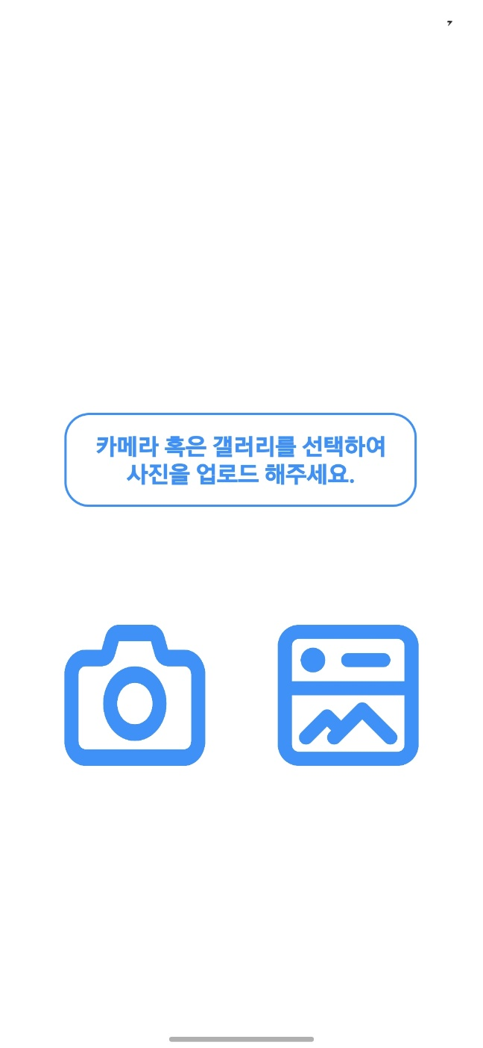  2. 예측 결과  우리의 분류 모델이 사용자가 업로드한 사진을 기반으로 분류 결과와 그에 해당하는 확률을 가운데 화면에서 확인할 수 있습니다.  아래 3가지 버튼(응급 처치 방법, 복용해야 하는 약, 근처 피부과 위치)을 통해 사용자가 원하는 서비스를 이용할 수 있습니다.  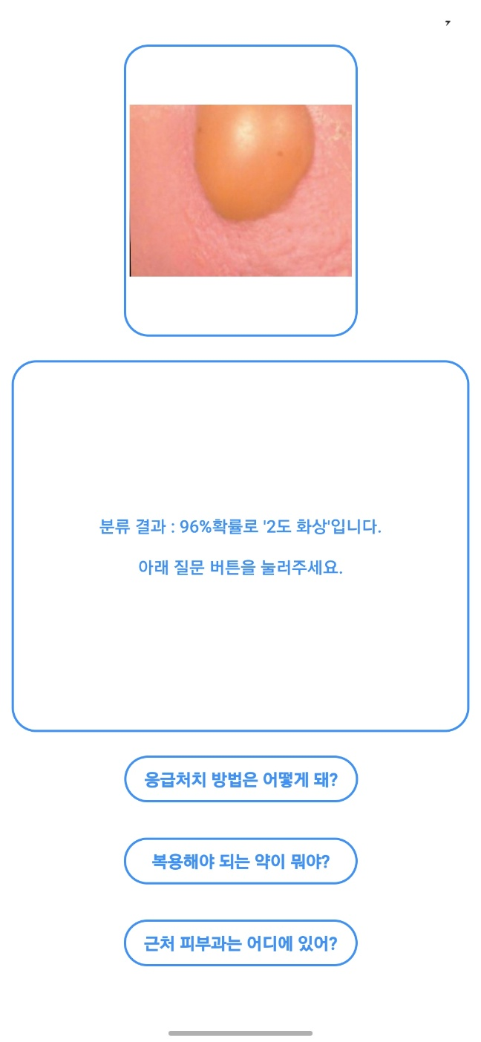  3. 응급처치 방법  Open ai의 생성형 gpt3-turbo model을 이용하여 사용자의 피부질환에 대한 응급처치 방법을 물어보고 답할 수 있습니다. 결과는 가운데 화면에 나타납니다.  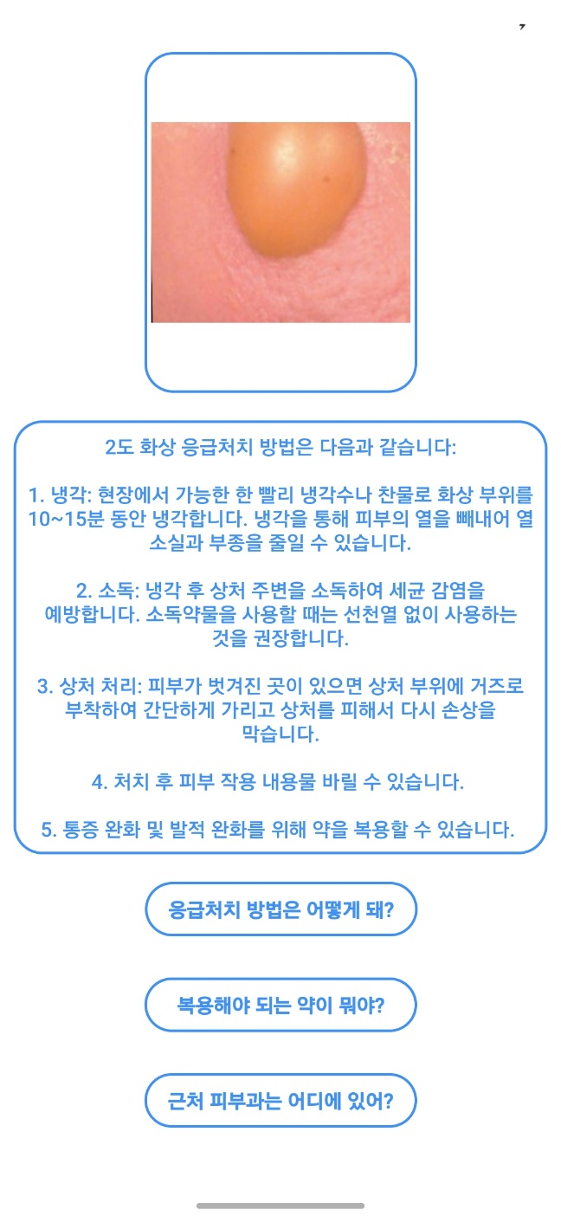  4. 복용해야 하는 약  3과 마찬가지로 Open ai의 생성형 gpt3-turbo model을 이용하여 사용자의 피부질환에 대해 복용해야 하는 약 정보를 물어보고 답할 수 있습니다. 결과는 가운데 화면에 나타납니다.  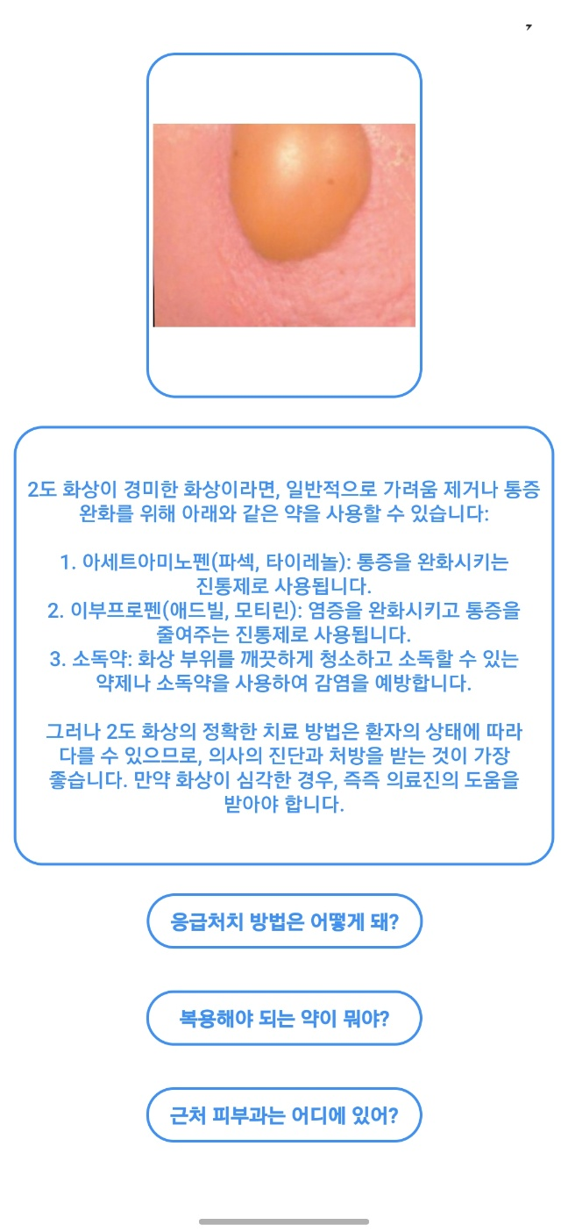  5. 근처 피부과 위치  버튼을 누르면 사용자의 현재 위치 정보를 받아오고, 카카오맵을 이용하여 현재 위치에서 가장 가까운 피부과 위치를 나타내도록 합니다. 카카오맵의 결과화면으로 이동합니다.  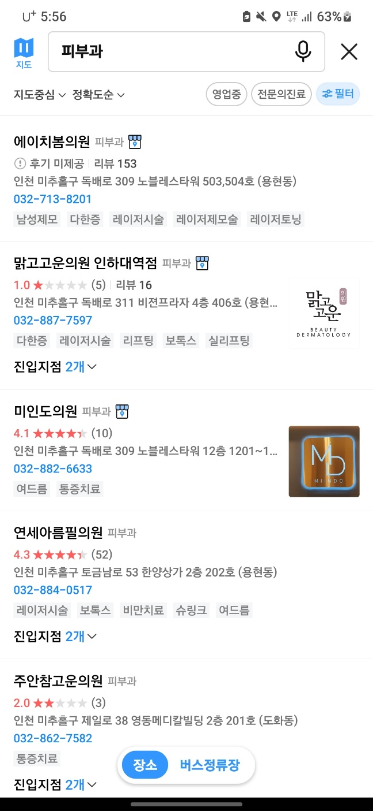
참가분류 | 1)아이디어만 제출  2)아이디어 및 결과물(실행 가능 방법 및 개발문서,DB,소스코드 압축)  * 선택 번호 : 2)아이디어 및 결과물
주제분류 | 1) 생성형AI 응용 SW (웹,어플 결과물)  2) H/W연계 가정 또는 구현한 IOT 응용 SW (웹,어플 결과물)  3) 정부,기업 Open API 응용 SW (웹,어플 결과물)  4) 기타 응용 SW (웹,어플 결과물)  * 선택 번호 : 1) 생성형AI 응용 SW (웹,어플 결과물)
1)필수작성  적합성-목적  -10점 | 어플리케이션의 목적은 사용자가 피부 상처나 질환에 대한 사진을 찍어 입력하면, AI 모델이 이를 분석하여 6가지 주요 피부병을 진단하고, 실시간 응급 조치와 복용 약, 근처 피부과 정보를 사용자에게 전달합니다.  이를 통해 사용자는 신속하게 자신의 증상을 파악하고 적절한 대처법을 알 수 있으며, 가까운 피부과 안내 기능을 통해 즉각적인 의료 서비스를 받을 수 있습니다.  이러한 목적은 현대인의 빠른 생활 속도와 맞물려 매우 적합하며, 사용자의 건강 관리를 돕는 데 큰 기여를 할 것으로 기대된다.  특히 응급 처치 방법과 복용 약 정보, 근처 피부과 안내 기능은 사용자의 편의성과 접근성을 높여 피부 질환 관리에 실질적인 도움을 제공할 것입니다. 이를 통해 사용자들은 보다 신속하고 효과적인 피부 건강 관리를 할 수 있을 것으로 기대됩니다.
2)필수작성  독창성-목적  -10점 | 본 어플리케이션은 사용자의 피부 질환을 분류하는 '분류 모델'과 이에 따라 정보를 제공하는 '생성형 모델' 2가지를 핵심적으로 활용합니다.  분류 모델에서는 CNN(Convolutional Neural Network) 기술을 활용하여 사용자가 업로드한 피부 질환 사진만으로도 정확한 진단을 내릴 수 있습니다. 이는 기존의 문진이나 피부과 방문 없이도 신속한 진단이 가능하다는 점에서 큰 혁신성을 지닙니다.  또한 생성형 모델에서는 NLP(Natural Language Processing) 기술을 활용하여 사용자의 피부 질환에 대한 실시간 응급 조치 방법과 복용 약 정보를 제공합니다. 이를 통해 사용자는 언제 어디서든 필요한 정보를 손쉽게 얻을 수 있습니다.  특히 이 어플리케이션은 여행 중이나 야외 활동 중 발생할 수 있는 벌레 물림, 화상 등 흔한 피부병에 초점을 맞추고 있습니다. 이는 사용자가 직접적인 의료 서비스를 받기 어려운 상황에서도 신속한 대응이 가능하도록 해줍니다.  가장 유명한 비 대면 진료 앱인 ‘닥터 나우’ 에서도 비 대면 진료에 관한 내용은 설문조사를 통해서 인공지능을 이용하지 않습니다. 하지만, 저희 앱은 이와 다르게 환자의 질환을 사진을 찍어서 진단을 한다는 점에서 차별점을 두었습니다.  이처럼 본 어플리케이션은 기존에 연구용으로만 사용되던 첨단 AI 기술을 일반 사용자를 위해 실용화한 첫 사례라는 점에서 큰 차별성을 지닙니다. 이를 통해 사용자의 피부 건강 관리에 획기적인 변화를 가져올 것으로 기대됩니다.
3)필수작성  사업성-기대  -10점 | 본 어플리케이션은 초기에 사용자의 피부병 진단과 응급 조치 제공에 초점을 맞추지만, 이를 시작으로 다양한 수익 창출 모델을 개발할 수 있습니다.  우선, 사용자가 진단 결과를 받은 후 가까운 병원을 안내 받고 관련 상품을 추천 받는 기능을 추가할 수 있습니다. 이를 통해 의료기관과의 협업 체계를 구축하여 새로운 비즈니스 모델을 창출할 수 있습니다.  더 나아가 비대면 진료 서비스를 연계하여, 사용자가 전문의의 자문을 받을 수 있는 기능을 제공할 수 있습니다. 이는 사용자에게 편의성을 높이고, 의료기관에는 새로운 진료 채널을 제공하는 등 상호 윈-윈할 수 있는 모델이 될 것입니다.  이와 같은 다양한 기능 확장은 사용자의 편의성과 만족도를 높여 지속적인 사용자 유입과 유지에 긍정적인 영향을 미칠 것으로 기대됩니다. 또한 의료기관 및 관련 업체와의 협력을 통해 안정적인 수익 창출이 가능할 것으로 전망됩니다.  종합적으로, 본 어플리케이션은 초기 피부병 진단 및 응급 조치 제공이라는 핵심 기능을 기반으로 다양한 비즈니스 모델을 개발할 수 있는 높은 사업성을 지니고 있습니다. 이를 통해 사용자의 건강 관리와 의료 접근성 향상에 기여하는 동시에 지속 가능한 수익 창출이 가능할 것으로 기대됩니다.
4)필수작성  서비스확장성- 기대  -10점 | 본 어플리케이션은 현재 피부 질환 진단 및 응급 조치 제공에 초점을 맞추고 있지만, 서비스 영역을 더욱 확장할 수 있는 큰 잠재력을 지니고 있습니다.  우선, 감기, 소화 불량 등 일반적인 건강 문제에 대한 진단 및 대처법 제공 기능을 추가할 수 있습니다. 이를 통해 사용자의 건강 관리 니즈를 보다 폭넓게 충족시킬 수 있습니다.  더 나아가, 사용자의 전반적인 건강 상태를 지속적으로 모니터링하고 관리하는 헬스케어 플랫폼으로 발전시킬 수 있습니다. 이는 사용자에게 맞춤형 건강 관리 서비스를 제공함으로써 높은 만족도와 충성도를 확보할 수 있는 기회가 될 것입니다.  또한 다국어 지원을 통해 글로벌 시장으로 서비스를 확장할 수 있습니다. 이는 서비스의 접근성을 높여 전 세계 사용자들에게 혜택을 제공할 수 있으며, 지속적인 성장 동력을 확보할 수 있는 기회가 될 것입니다.  종합적으로, 본 어플리케이션은 피부 질환 관리에서 시작하여 다양한 건강 관리 분야로 서비스를 확장할 수 있는 큰 잠재력을 지니고 있습니다. 또한 글로벌 시장으로의 진출을 통해 서비스의 확장성과 지속 가능성을 더욱 높일 수 있을 것으로 기대됩니다.  이처럼 본 어플리케이션은 초기 핵심 기능을 기반으로 다양한 방향으로의 서비스 확장이 가능하며, 이를 통해 사용자의 건강 관리 경험을 향상시키고 지속 가능한 성장을 이루어낼 수 있을 것으로 전망됩니다.
5)필수작성  강점  -10점 | 본 어플리케이션의 강점을 5가지로 뽑을 수 있습니다.  1. 더 정확한 데이터 셋 구축  저희는 정확한 데이터 셋을 만들기 위해 노력했습니다. 데이터 전처리 순서대로 말씀 드리자면 Bing사이트에서 이미지들을 최대한 많이 Crawling한 후, 수동으로 이미지들을 걸러내고 roboflow를 통해 Flip, Crop, Rotation 기법을 사용해서 데이터를 증강해서 데이터 셋을 구축하였습니다.  데이터 전처리  1. Auto-Orient  2. Static Crop: 25-75% Horizontal Region, 25-75% Vertical Region  3. Resize: Fit (black edges) in 640x640  데이터 증강  1. Flip: Horizontal  2. Crop: 0% Minimum Zoom, 10% Maximum Zoom  3. Rotation: Between -10° and +10°  4. 1 boxes with 10% size each  2. AI 기반의 정확한 진단  Transfer learning and fine tuning을 써서 모델을 학습시켰지만, 정확도가 0.3이이상으로 올라가지 않았기에 이 앱에 적용하지 못했다 하지만, 위 방법보다 더 경량화되고 정확도가 높은 최신 MobileNet V2 모델을 활용하여 높은 정확도의 피부 질환 진단 서비스를 제공합니다. 딥러닝 기술을 통해 방대한 데이터를 학습하고 분석하여, 사용자의 피부 상태를 정확하게 파악할 수 있습니다. 아래의 그림을 보시면 정확도가 나와있습니다.  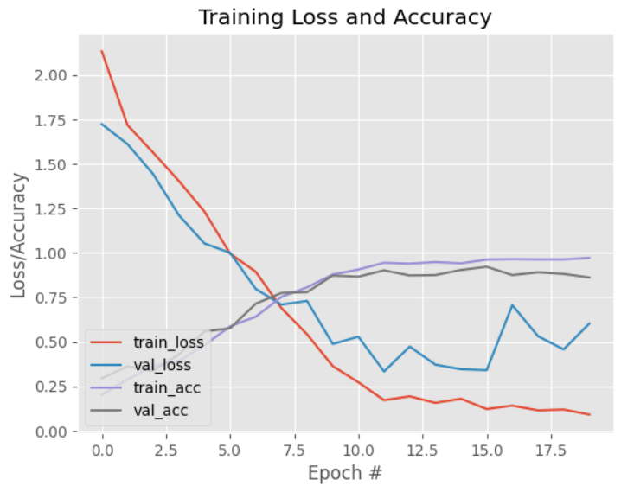  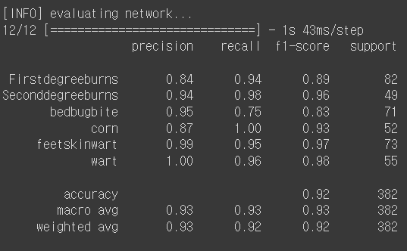  3. 실시간 응급 조치 및 대처법 제공  GPT-3.5-turbo 모델을 활용하여 사용자에게 즉각적인 응급 대처법과 관리 방법을 제공합니다. 고정된 정보가 아닌, 실시간으로 학습이 이루어지는 GPT 모델을 사용하여 시대와 계절에 맞는 최신 정보를 제공할 수 있습니다.  4. 사용자 편의성  사진 한 장만으로도 간단하게 진단 결과와 대처법을 확인할 수 있어, 사용자의 접근성과 편리함을 높였습니다. 직관적인 UI/UX 설계를 통해 누구나 쉽게 어플리케이션을 사용할 수 있습니다.  5. 위치 기반 서비스  Kakao Map 연동을 통해 사용자 주변의 가까운 병원을 안내하여, 최적의 의료 서비스를 받을 수 있도록 지원합니다. 사용자의 위치 정보를 활용하여 맞춤형 서비스를 제공할 수 있습니다.  6. 미래 확장 가능성  비대면 진료 서비스와의 연계, 글로벌 시장 진출 등 다양한 방향으로의 서비스 확장이 가능합니다. 이를 통해 지속 가능한 성장과 사용자에게 더 많은 혜택을 제공할 수 있습니다.  이처럼 본 어플리케이션은 AI 기술, 실시간 정보 제공, 사용자 편의성, 위치 기반 서비스, 그리고 미래 확장성 등 다양한 강점을 갖추고 있어, 사용자에게 차별화된 경험을 제공할 수 있을 것으로 기대됩니다.
6)필수작성  주요기능  -10점 | 어플리케이션의 architecture는 아래의 사진과 같습니다.  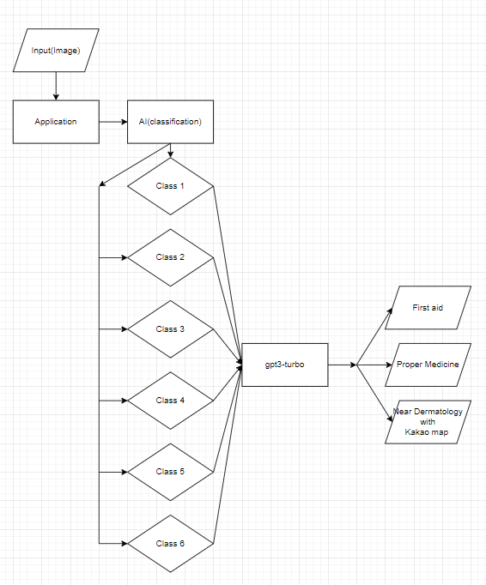  먼저 카메라 혹은 갤러리로 input 이미지를 받습니다.  그 이후 저희의 분류 모델이 7가지 클래스(1도 화상, 2도 화상, 빈대 물림, 티눈, 족저 사마귀, 사마귀) 중 분류될 확률이 가장 높은 클래스로 예측합니다.  그 이후 gpt3-turbo를 이용하여 응급처치 방법이나 복용해야 하는 약에 대한 정보를 제공하거나, 카카오맵 연동을 통해 사용자 위치에서 가장 가까운 피부과 정보를 제공합니다.  어플리케이션의 주요기능 5가지 입니다.  1. 피부 상처 사진 입력  사용자가 어플리케이션 내에서 직접 피부 상처나 질환의 사진을 촬영할 수 있습니다.  또한 사용자의 내부 저장소(갤러리)에서 기존에 저장된 사진을 가져와 업로드할 수 있습니다.  사진 입력 과정에서 사용자에게 필요한 안내와 도움말을 제공하여 편의성을 높입니다.  2. AI 모델을 통한 진단:  사용자가 업로드한 피부 상처 사진을 MobileNet V2 AI 모델이 분석합니다.  이 모델은 6가지 주요 피부병 중 하나로 사진을 자동 분류하며, 높은 정확도의 진단 결과를 제공합니다. 분류 과정은 coroutine을 이용하여 비동기적으로 처리되므로, 사용자에게 즉각적인 결과를 전달할 수 있습니다.  3. 실시간 응급 조치 및 대처법 제공  GPT-3.5-turbo 모델을 활용하여 진단 결과에 따른 응급 조치 및 대처법을 실시간으로 제공합니다. retrofit을 통해 OpenAI API와 빠르게 통신하고, coroutine을 사용하여 예외 처리와 비동기적 프로그래밍을 구현합니다.  이를 통해 사용자에게 시기적절하고 최신의 정보를 전달할 수 있습니다.  4. 가까운 병원 안내:  Kakao Map 연동을 통해 사용자의 현재 위치에서 가장 가까운 피부과 병원을 안내합니다.  URL scheme을 이용하여 사용자의 핸드폰에 Kakao Map이 설치되어 있다면 바로 연결될 수 있도록 합니다. 만약 Kakao Map이 설치되어 있지 않다면 App Store로 이동하여 앱을 다운로드할 수 있도록 유도합니다.  이와 같은 다양한 기능을 통해 사용자는 편리하고 신속한 피부 질환 관리 서비스를 경험할 수 있습니다. 또한 AI 기술과 실시간 정보 제공, 위치 기반 서비스의 결합은 사용자에게 최적화된 솔루션을 제공할 수 있을 것으로 기대됩니다.
7)결과물 제출 필수작성  SW개발환경  -10점 | 개발환경  - AI : python v 3.10(google colaboratory)  - Application : Android studio v  - NLP API : gpt3-turbo
8)결과물 제출 필수작성  개발문서 등  -10점 | 결과물(압축 파일을 메일에 첨부함)  -‘피부 지킴이’ 앱(피부_지킴이.apk)  -분류 모델(model.tflite)
9)결과물 제출 필수작성  소스코드  -20점 | 결과물(압축 파일을 메일에 첨부함)  -앱 소스코드(skin_protector 폴더)  -분류 모델 소스코드(Skin_disease_classifier_Ai.ipynb)  -DB(train_data 폴더, test_data 폴더)  test data는 train data에 포함을 안 시키고 학습을 진행하였습니다. 6가지 클래스에 대한 사진이 하나 씩 포함이 되어 있으므로, 테스트 시에 하나 씩 넣어서 실행해보시면 됩니다.
선택사항  보완해야 할 점 | 추가로 다음과 같은 선택적인 기능들을 계획하고 있습니다  1. 비대면 진료 서비스  사용자가 어플리케이션을 통해 피부과 전문의와 실시간으로 상담할 수 있는 비대면 진료 서비스를 제공할 계획입니다. 이를 통해 사용자는 직접 병원을 방문하지 않고도 전문의의 진단과 처방을 받을 수 있습니다. 비대면 진료 서비스는 코로나19와 같은 감염병 상황에서도 안전한 의료 서비스를 이용할 수 있게 해줄 것입니다.  2. 병원 및 상품 추천:  사용자의 피부 상태, 지역, 보험 정보 등을 분석하여 최적의 병원과 처방 상품을 추천할 계획입니다. 이를 통해 사용자는 자신에게 가장 적합한 의료 서비스와 제품을 쉽게 찾을 수 있습니다. 병원 및 상품 추천 기능은 사용자의 편의성을 높이고, 의료 자원의 효율적인 활용을 도울 것입니다.  3. 사용자 건강 모니터링  사용자가 지속적으로 피부 상태를 기록하고 관리할 수 있는 기능을 제공할 계획입니다.  사용자의 피부 상태 변화 추이를 분석하여 맞춤형 관리 및 치료 방법을 제안할 수 있습니다.  이를 통해 사용자는 자신의 피부 건강을 능동적으로 관리할 수 있게 되며, 전문의와의 상담 효과도 높일 수 있습니다.  이와 같은 추가 기능들은 사용자의 편의성과 만족도를 더욱 높일 것으로 기대됩니다. 또한 의료 서비스의 접근성과 효율성을 향상시켜 전반적인 피부 건강 관리 경험을 개선할 수 있을 것입니다.  향후 이러한 기능들을 단계적으로 추가하여 어플리케이션의 가치와 경쟁력을 지속적으로 높여 나갈 계획입니다.

2024 . 06 . 25.

작성자 : 이인규

한국스마트정보교육원 제출

공고 내용
24년상반기 SW개발공모전(SW개발아이디어 및 결과물)

주관 : 전북IT기업협회 회원사 한국스마트정보교육원

[1] 주제
1) 생성형AI 응용 SW (웹,어플 결과물)
2) H/W연계 가정 또는 구현한 IOT 응용 SW (웹,어플 결과물)
3) 정부,기업 Open API 응용 SW (웹,어플 결과물)
4) 기타 응용 SW (웹,어플 결과물)

[2] 참가 분류1
1)아이디어만 제출
2)아이디어 및 결과물(실행 가능 방법 및 개발문서,DB,소스코드 압축)

[3] 참가 분류2
1)개인
2)팀

[4] 참가신청 방법 및 마감
- 2024년 6월 28일까지 (신청서 접수 시 아이디어 및 결과물 최종 제출)
- 제출방법(이메일) : sugang@ksmart.or.kr
제출시 제목 : 24년1회차_참가자명(팀명)__공모전신청서(마감일_24년06월28일)_한국스마트정보교육원_제출일자
첨부파일 : 1. 공통 :공모전서 2. 결과물 : 압축파일 하나로 제출

1)아이디어만 제출 또는 2)아이디어 및 결과물 공통 내용
* 공통 : 프로젝트명 / 사용자(개인,기업,정부) / 목적(적합성,독창성,사업화가능성,서비스확장성,기타) / 기대효과 / 주요기능 / 보완해야 할 점
2)아이디어 및 결과물 추가 제출
* 실행 가능 경로(실행방법 소개) / SW개발환경 / 개발문서 / 소스코드 / DB(ERD,백업파일)
[5] 지원자격
- 대학 재학생 / 졸업생 개인 또는 팀
- 일반인 개인 또는 팀

[6] 평가 기준
1)필수작성 적합성-목적-10점
2)필수작성 독창성-목적-10점
3)필수작성 사업성-기대-10점
4)필수작성 서비스확장성- 기대-10점
5)필수작성 강점-10점
6)필수작성 주요기능-10점
7)결과물 제출 필수작성 SW개발환경 -10점
8)결과물 제출 필수작성 개발문서 등 -10점
9)결과물 제출 필수작성 소스코드 -20점
10)선택사항 보완해야 할 점

[7] 평가 방법 및 평가위원
- 평가 방법 : 평가 배점 기준으로 평가 함
- 평가 위원 : 전북IT기업협회 회원사 대표 및 임원진

[8] 시상
- 상장 : 1등(최우수상) / 2등(우수상) / 3등(장려상)
- 상금(상품) :
1등(최우수상 1명 또는 1팀) : 50만원 (상금 또는 상품)
2등(우수상 1명 또는 1팀) : 20만원 (상금 또는 상품)
3등(장려상 3명 또는 3팀) : 10만원 (상금 또는 상품)
* 전북IT기업협회 회원사 후원금 추가 지급
[9] 공모전 참가자 및 당선인 특전
- 한국스마트정보교육원 무료교육 기회 제공
- 전북IT기업협회 회원사 취업 기회 제공

